**Dijagram komponenti**

Dijagram komponenti prikazuje komponente sustava i njihove međusobne odnose.   
Na dijagramu su prikazane komponente koje čine aplikaciju i bez kojih sustav ne bi ispravno radio. Aplikacija je također povezana sa bazom podataka.

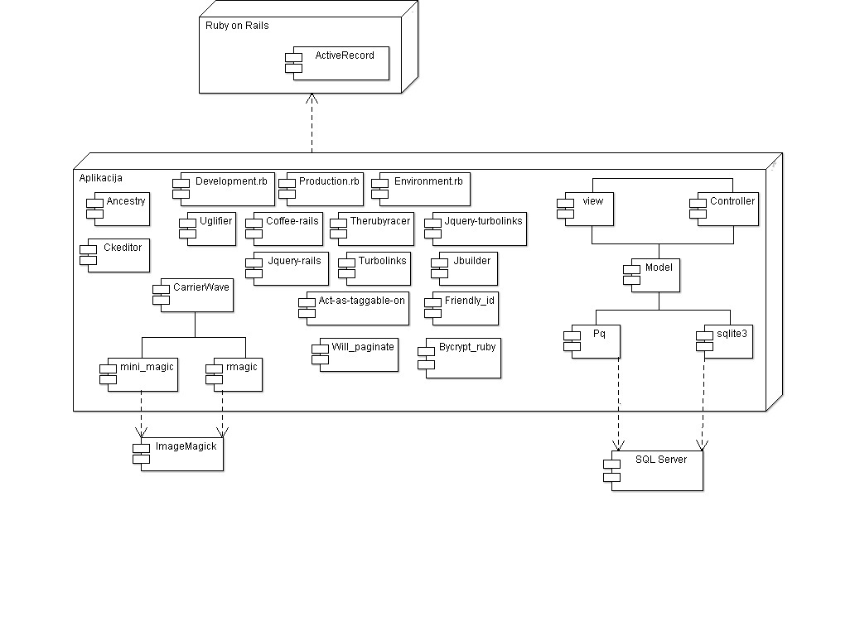

**Dijagram Razmještaja**

Dijagram razmještaja prikazuje rečunalne resurse koji su neophodni za ispravno funkcioniranje sustava i njihove međusobne odnose. Računalo server sadrži sve potrebne datoteke aplikacije, a svi podaci se nalaze u bazi podataka. Svaki klijent putem web preglednika pristupa aplikaciji.

